1、

（1）

现在，逐一检查每个函数依赖：

Course→Teacher：Course不是超键；

Time, Room→Course：Time和Room的组合不是超键；

Time, Teacher→Room：Time和Teacher的组合不是超键；

Time, Student→Room：Time和Student的组合不是超键；

Course, Student→Grade：Course和Student的组合不是超键；

显然，这些函数依赖没有任何一个左部是整个关系模式的超键，因此该关系模式不满足BCNF。

为了确定该关系模式是否符合3NF，需要确认右部是否为左部的主属性：

Course -> Teacher：Teacher不是主属性，不满足3NF；

Time, Room -> Course：Course是主属性（在Time和Room的组合下，Course可以唯一确定）；

Time, Teacher -> Room：Room是主属性；

Time, Student -> Room：Room是主属性；

Course, Student -> Grade：Grade是主属性。

由于函数依赖 Course→Teacher 违反了3NF条件（Teacher既不是Course的一部分也不是主属性），所以该关系模式不符合3NF。

（2）

R1​(Course, Teacher)

R3​(Time, Room, Course)

R5(Time, Student, Room)

R6(Time, Student, Grade)

（3）

为了验证分解后的模式是否保持函数依赖，需要检查每个函数依赖是否在新的模式集中保持：

**Course -> Teacher** 在 R1(Course, Teacher)中保持。

**Time, Room -> Course** 在 R3(Time, Room, Course)中保持。

**Time, Teacher -> Room** 在任何关系中没有明确提及，但可通过组合属性验证。

**Time, Student -> Room** 在 R5(Time, Student, Room)中保持。

**Course, Student -> Grade** 在 R6(Time, Student, Grade) 中不明显，但所有属性都存在，因此可以推导出来。

因此，以上分解后的模式集保持了所有原有的函数依赖。

2、

首先，我们来看一下淘宝网的主要业务模块。通常来说，一个电商网站的主要业务模块包括以下几个方面：

商品管理

订单管理

用户管理

支付管理

基于这些业务模块，我们可以设计出以下的 ER 图：

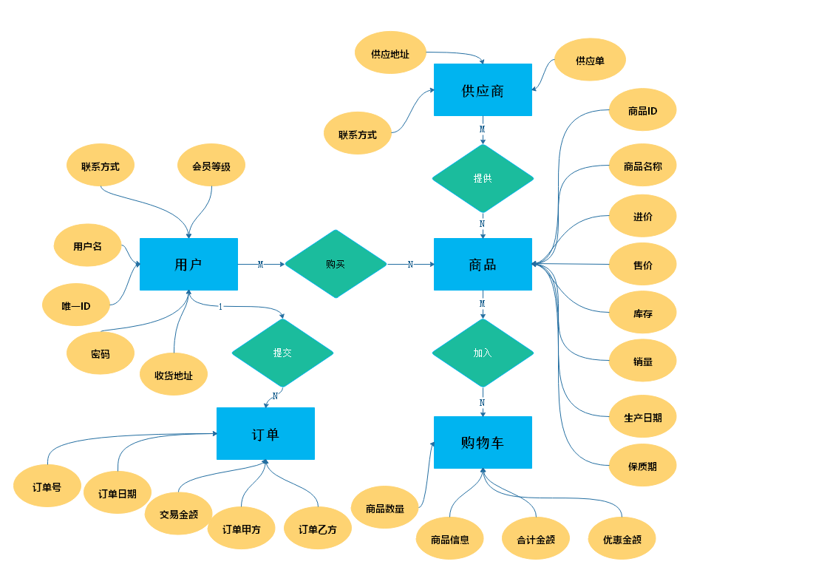

在这个 ER 图中，我们可以看到有以下几个实体：

商品（Product）：代表淘宝网上的各种商品，包括商品的名称、价格、库存、描述等信息。

供应商（Seller）：代表在淘宝网上销售商品的商家，包括商家的联系方式、供应地址等信息。

订单（Order）：代表用户在淘宝网上下的订单，包括订单的编号、日期、总金额等信息。

用户（User）：代表淘宝网上的用户，包括用户的姓名、联系方式、地址等信息。

除了这些实体之外，我们还需要一些关系表来表示它们之间的关系。具体来说，我们可以设计出以下几个关系表：

商品-商家关系表（Product_Seller）：用于表示某个商品属于哪个商家，以及商家销售哪些商品。这个表包括以下字段：商品编号、商家编号。

用户-订单关系表（User_Order）：用于表示某个用户下了哪些订单，以及每个订单的状态。这个表包括以下字段：用户编号、订单编号、订单状态。

订单-商品关系表（Order_Product）：用于表示某个订单包含哪些商品，以及每个商品的数量和价格。这个表包括以下字段：订单编号、商品编号、商品数量、商品价格。

订单-支付关系表（Order_Payment）：用于表示某个订单的支付信息，包括支付的金额、时间、支付方式等。这个表包括以下字段：订单编号、支付金额、支付时间、支付方式。